人文院成功举办了本学期关于就业指导的讲座
我院于2012年11月9日在一教208举办了主题为“石油大学的就业：命运与使命”的讲座，主讲人是中国石油天然气集团公司中俄合作项目部处长刘贵洲老师。
刘贵洲老师不止是高级经济师、石油工程专业学士、工商管理专业硕士，而且长期在中国石油从事石油销售、勘探开发、炼油化工和管道运输等业务领域的国内和国外企业从事人力资源管理和战略管理，积累了丰富的专业和管理实践经验。作为一名成功的职业人士，刘老师对青年教育也有着极大的热情，他曾经在北京科技大学、西南石油大学等多所院校举办讲座，并担任我校的长聘培训讲师。
开头刘老师用上海世博会石油馆的展示视频向同学们阐释了石油的来源及其与现代生活、生产、经济的紧密联系，讲座具体包含了三部分内容：
首先，刘老师用图文数据以生动的语言向我们介绍了国内油气田的分布状况、石油企业的发展方式选择与国际发展战略。这是我们加深了对石油产业及其发展趋势有了一个比较明晰的认识。其次，刘老师讲了石油大学大学生的使命与就业选择，并详细的从京内外以及海内外的布局上进行了讲解。最后，刘老师嘱咐我们“命运是掌握在自己手中的”，正所谓“苟有恒，何必三更起五更眠；最无益，一日曝十日寒”，只有坚毅的恒心才是助我们走向成功的通道。
讲座中，刘老师那“十年一剑指俄东”的英姿豪气感染了在座的同学，在热烈的氛围中，同学们讨论的热情被调动起来了。同学们被老师声情并茂的演讲所折服，我院的几名同学也受到刘老师热情的褒奖，刘老师不住的夸赞同学们人文知识积累的丰厚与思维的活跃和深度。
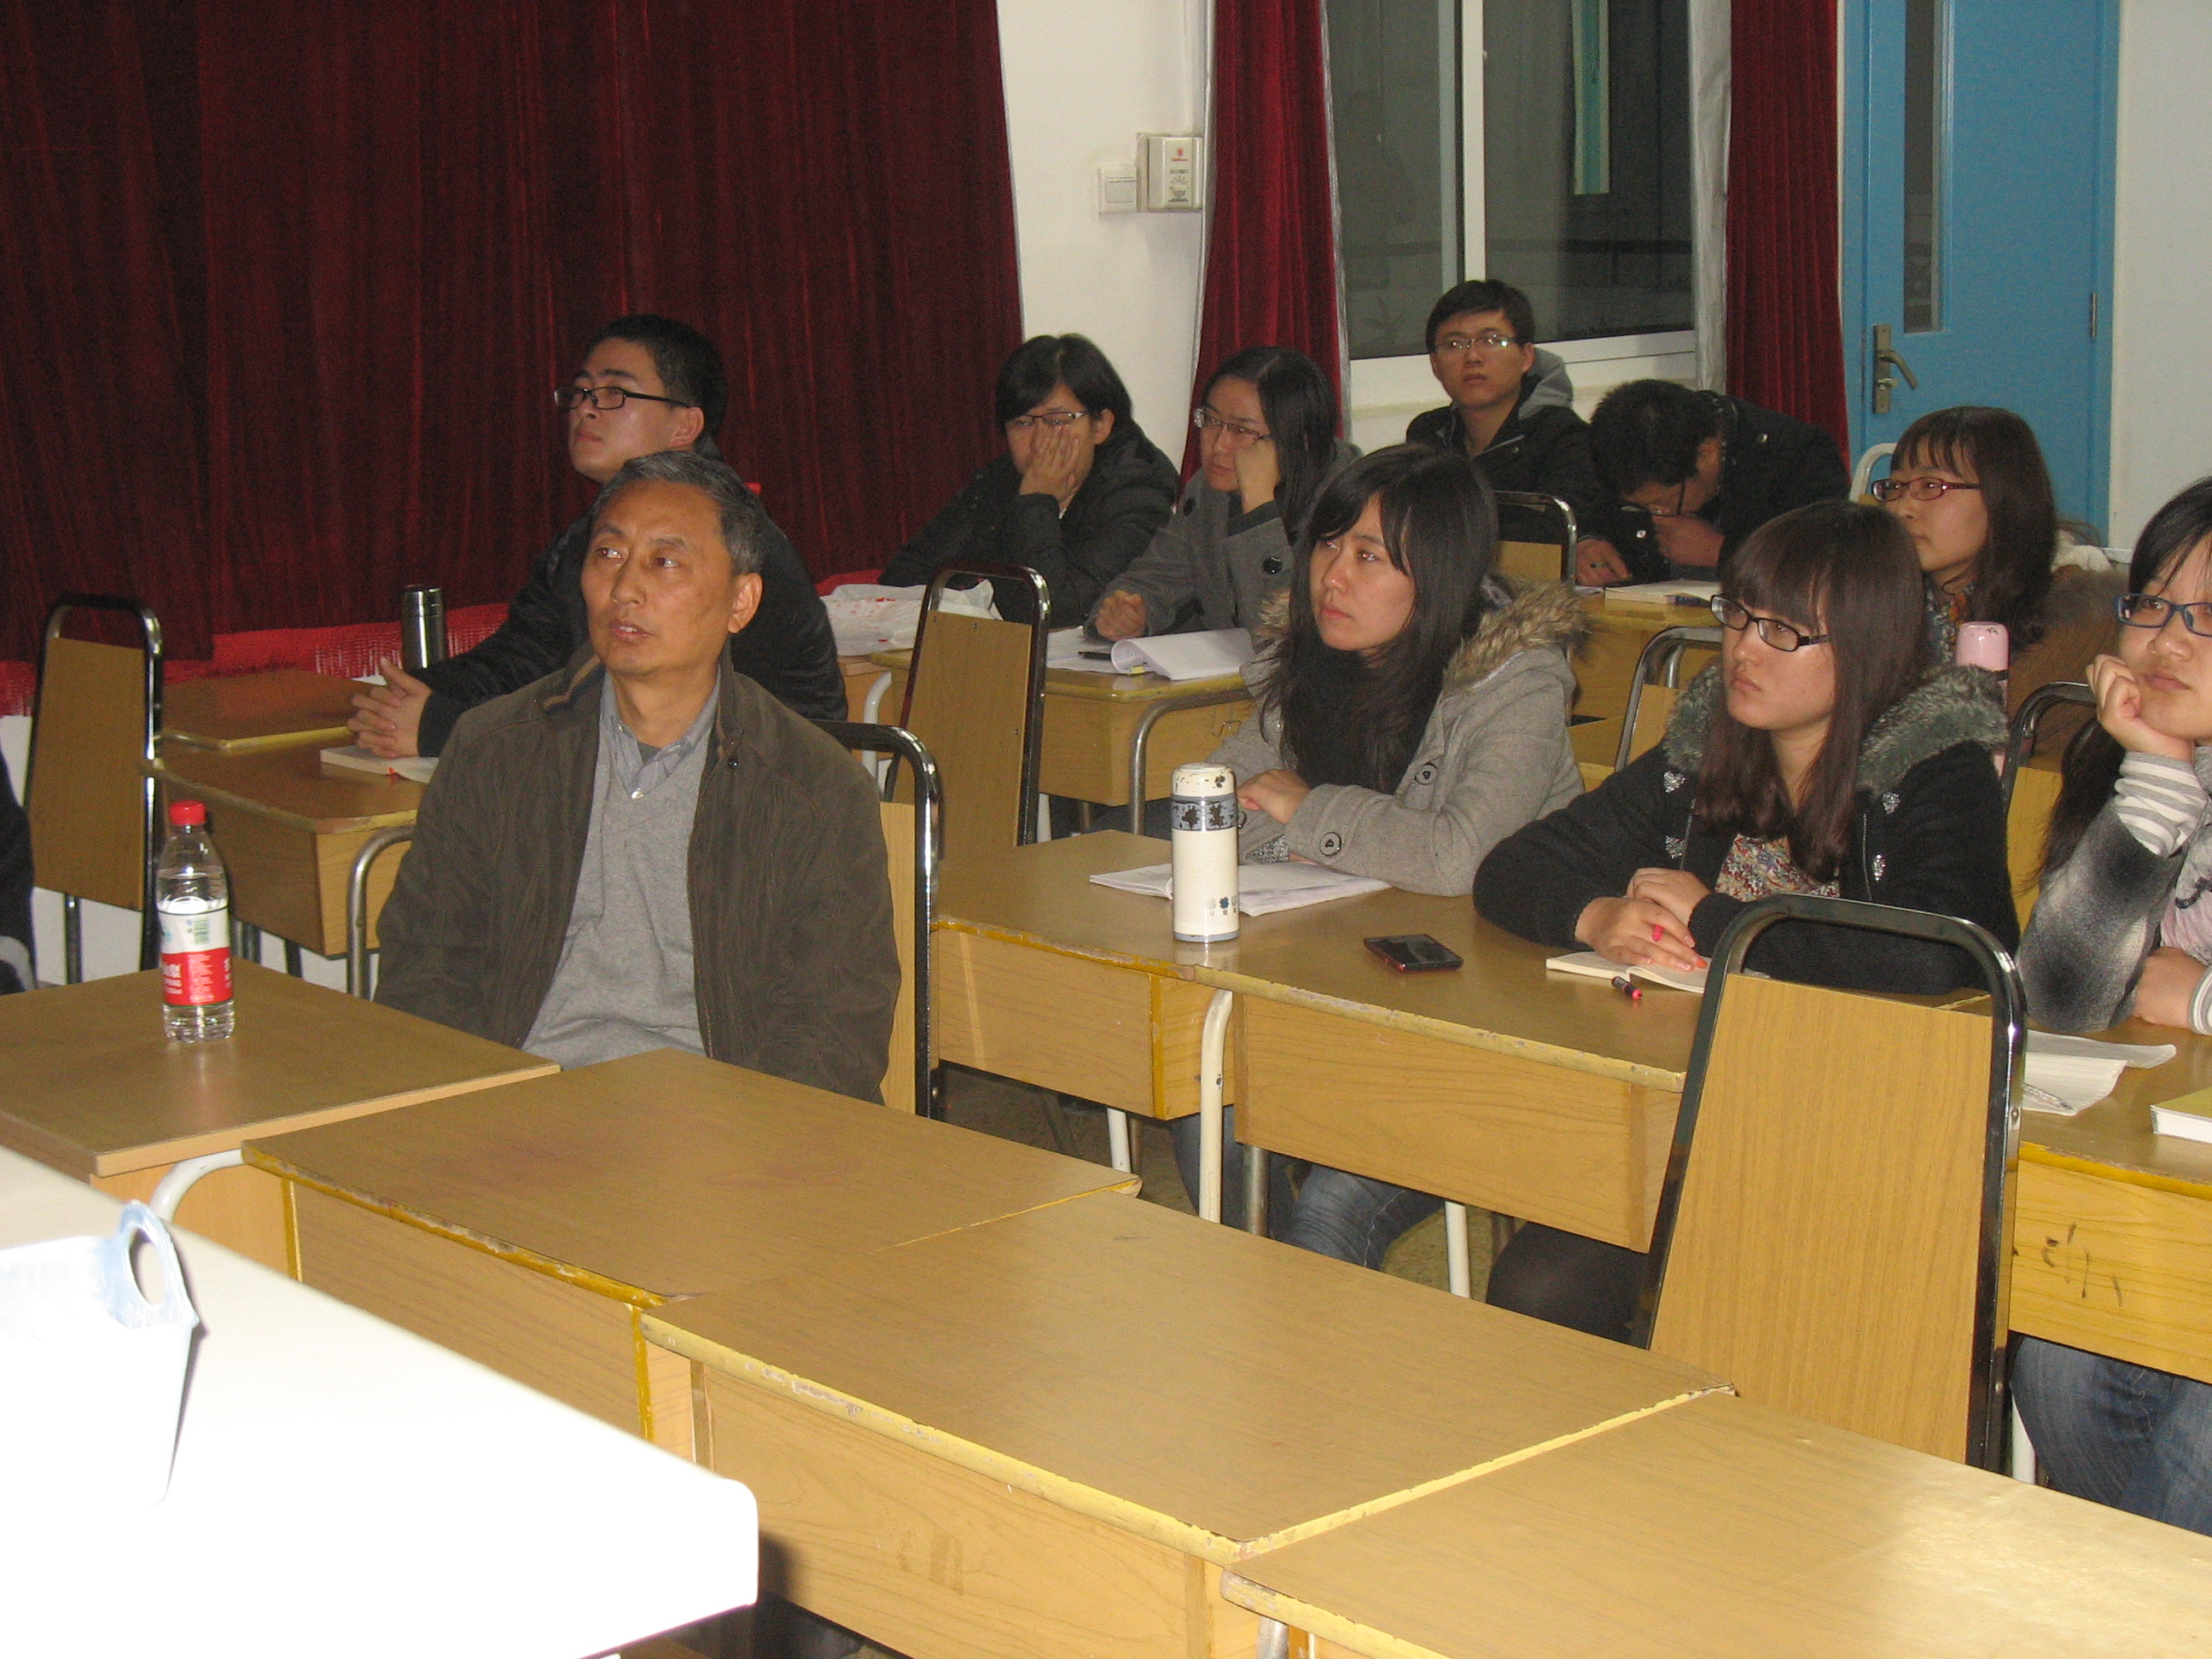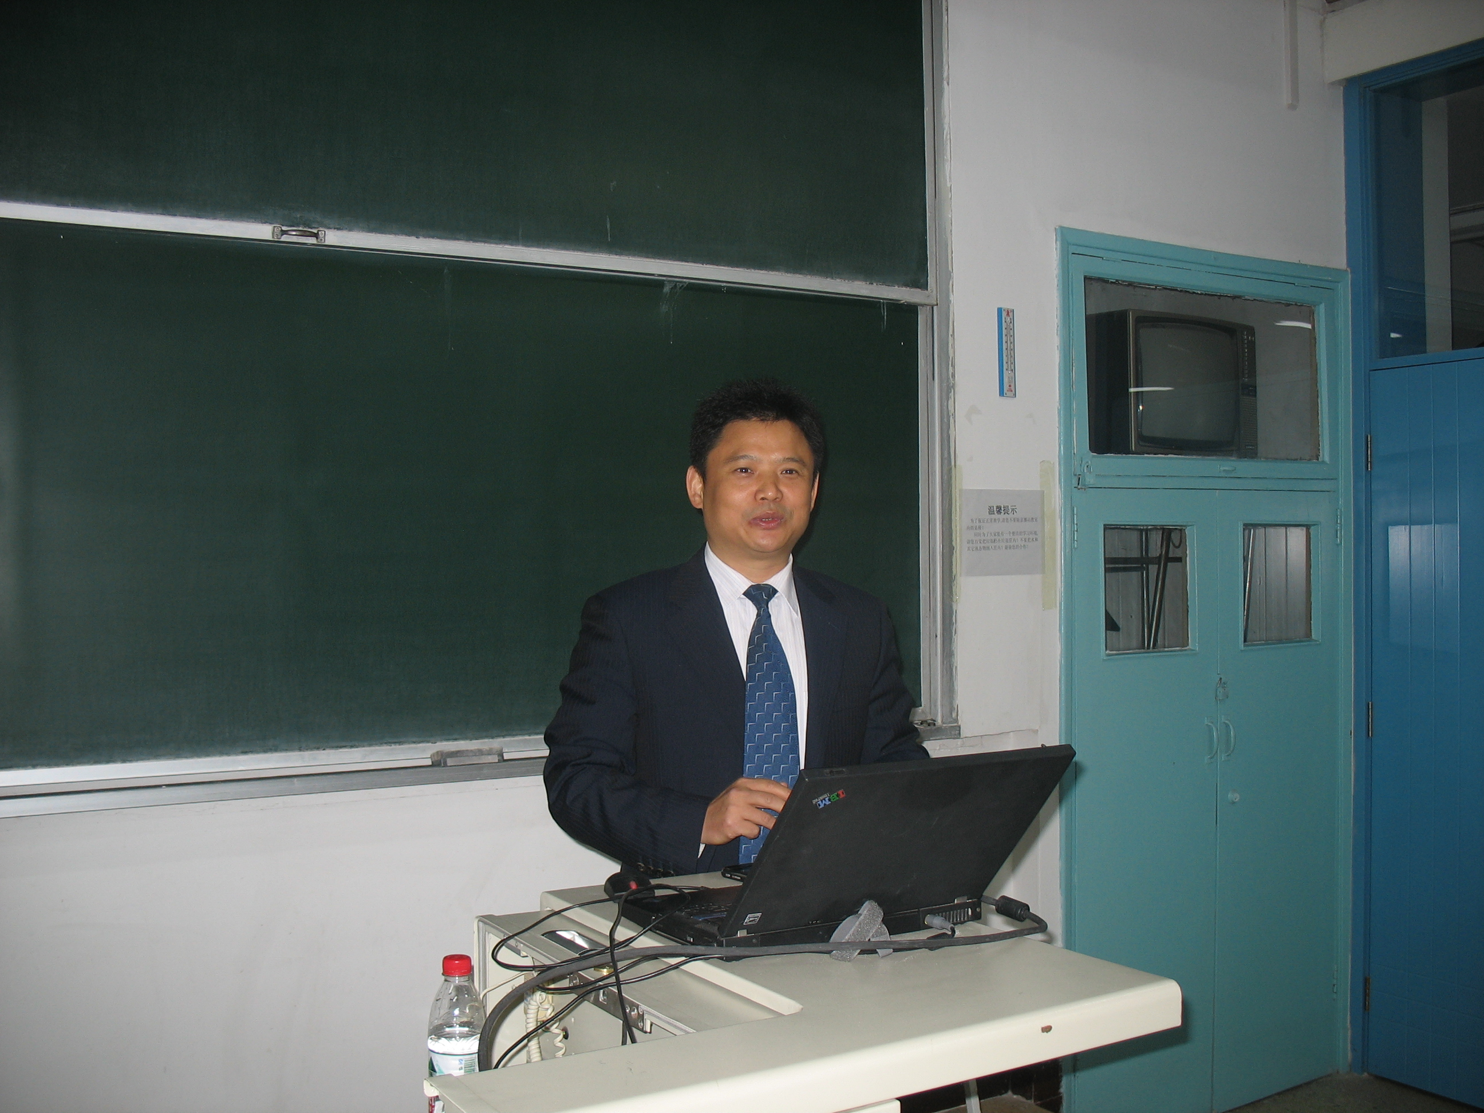
人文学院

